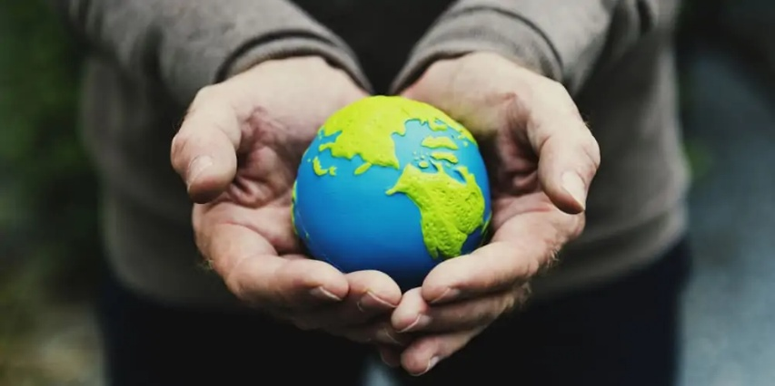**Skupaj za naš planet – ob svetovnem dnevu Zemlje**

Vsako leto, 22. aprila, praznujemo ***svetovni dan Zemlje*** – dan, posvečen našemu skupnemu domu, naravi in vsem živim bitjem, s katerimi si delimo planet. To je priložnost, da se ustavimo, pogledamo okoli sebe in se vprašamo: kaj lahko mi in naši otroci naredimo za bolj čisto, zdravo in zeleno prihodnost?

Zemlja je čudovit planet. Ponuja nam vse – zrak, ki ga dihamo, vodo, ki nas odžeja, gozdove, ki nam dajejo senco in dom številnim živalim, ter prst, v kateri raste hrana. A žal se vse bolj sooča z izzivi, kot so onesnaževanje, podnebne spremembe in prekomerna raba naravnih virov. Čeprav se ti izzivi morda zdijo veliki, lahko veliko naredimo že z majhnimi vsakodnevnimi dejanji – še posebej, če jih izvajamo skupaj z otroki.

**Z majhnimi koraki do velikih sprememb**

Otroci v vrtcu že zelo zgodaj razvijajo spoštovanje do narave. Z opazovanjem žuželk na travniku, s sajenjem semen ali preprostim pobiranjem odpadkov po igri na igrišču se učijo, kako pomembna je skrb za okolje. Doma lahko te vrednote še poglobimo.

**Vzgoja za trajnost se začne v otroštvu**

Otroci, ki odraščajo v okolju, kjer se ceni narava in trajnostni način življenja, bodo tudi sami razvili spoštovanje do planeta. V vrtcu to počnemo skozi igro, raziskovanje in izkustveno učenje. A nič ni močnejšega od zgleda doma. Ko otroci vidijo, da tudi starši varčujejo z vodo, ugašajo luči, prinašajo nakupovalne vrečke iz blaga in ne odmetavajo odpadkov v naravo, se učijo najpomembnejšo lekcijo – da imamo vsi moč, da nekaj spremenimo.

**Naj bo dan Zemlje le začetek**

Naj bo letošnji svetovni dan Zemlje spodbuda, da kot družine skupaj naredimo nekaj dobrega za naš planet. Ne gre za popolnost, temveč za trud in zavedanje, da šteje prav vsako dejanje.

Skupaj z otroki lahko posadimo drevo, izklopimo televizor in poslušamo ptičje petje ali pa se preprosto zahvalimo naravi za vse, kar nam daje. Naj bo ta dan opomnik, da je naš planet nekaj edinstvenega in vrednega ljubezni – vsak dan znova.

**Ideje za trajnostne vsakodnevne navade z otroki:**

1. **Ločevanje odpadkov kot igra**  
   Naj otrok pomaga razvrščati smeti – naredite zabavne nalepke za koše (papir, plastika, bio…). Vprašajte: *Kam pa gre ta banana?*
2. **Varčevanje z vodo**  
   Med umivanjem zob skupaj zaprite pipo in štejte do 10 – kdo hitreje zapre? Otroke učimo, da je voda dragocena.
3. **Ugašanje luči in naprav**  
   Otrok naj bo "čuvaj luči" – naj preverja, ali so luči ugasnjene, ko zapustimo prostor. Lahko ima za to svojo nalepko ali značko.
4. **Uporaba stekleničk in vrečk za večkratno uporabo**  
   Vsak družinski član naj ima svojo steklenico za vodo in bombažno vrečko – otroci jih lahko sami poslikajo.
5. **Ustvarjanje iz odpadnih materialov**  
   Skupaj izdelujte igrače, okraske ali voščilnice iz embalaže, rolic papirja, starih časopisov… Zabavno in ustvarjalno!
6. **Sprehod namesto vožnje z avtom**  
   Če je mogoče, se do vrtca ali trgovine odpravite peš. Opazujte naravo ob poti: poslušajte ptičke, štejte rože, zbirajte kamenčke.
7. **Skrb za rastline ali vrt**  
   Otroku zaupajte svojo rožo ali kotiček vrta – naj skrbi za zalivanje in opazuje rast. To uči potrpežljivosti in spoštovanja do narave.
8. **Branje knjig o naravi in pogovor**  
   Preberite zgodbo, nato vprašajte: *Kaj bi ti naredil za Zemljo? Kako bi pomagal živalim?*
9. **Ponovna uporaba in menjava igrač/oblačil**  
   Otroku razložite, da lahko stvari, ki jih ne uporablja več, podarimo naprej – drugim otrokom ali v dobrodelne namene.
10. **"Dan brez smeti"**  
    En dan v tednu poskusite živeti brez odpadkov – uporabljajte samo stvari brez embalaže ali take, ki jih lahko ponovno uporabite.

Pripravila: Maja Krošelj

**Viri:**

* Earth Day Organization: <https://www.earthday.org>
* Program Ekošola: <https://ekosola.si>
* Umanotera – Slovenska fundacija za trajnostni razvoj: <https://umanotera.org>